吉林大学新型教务管理信息系统

学生选课指南

打开firefox浏览器，输入 uims.jlu.edu.cn进入用户登录界面。输入用户名及密码，按“登录”按钮。如下图：
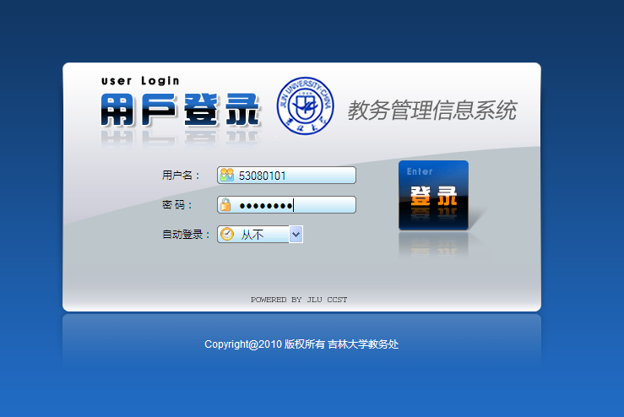
系统工具的介绍
登录后的主页面如下图所示：
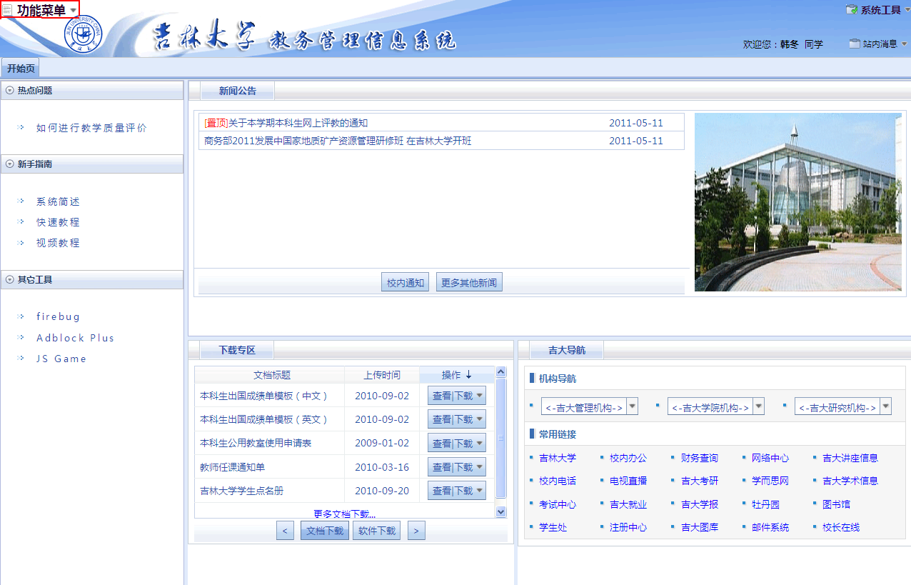

登录主页面后，在该页面的左上角点击“功能菜单”，选择“网上选课”，进入“进行网上选课”二级菜单，该二级菜单中包含如下三级菜单项：选课页面、选课时间查询、专业推荐课表查询、已选课程列表，下面将对以上三级菜单项一一介绍。

- 选课页面
选课页面主要对本次选课计划进行选课、退课的操作。如果当前没有登录学生可以参与的选课计划，系统将提示“当前没有可以参加的选课计划”，请等待相关通知。如果当前尚未到达选课时间，仍然可以浏览各种信息，但不能进行选课。
在学生选课之前，该系统已经为该学生的部分课程进行选择，例如，对该学生的绑定课程已经选中，且学生不可以退课；对该学生的必修课也已经选中，学生可以根据自己的情况退课，重新选择；对于专业选修课、限选课和校公选课，学生需要根据自己情况进行选课。学生选择课程将会生效于整个系统，学生可以通过查询课表来查看本次选课的上课时间及地点情况。
点击左侧菜单栏中的网上选课->进行网上选课->选课页面，进入选课页面。如图1.1所示。在该页面上端列出此次选课的选课阶段及据本次选课的结束时间。在选课页面的中部有三个下拉菜单和一个刷新按钮，随后的表格中列出当前学生可以参与的各种课程，右方是一个浮动的课程表简图
下面首先介绍菜单上的各个功能。

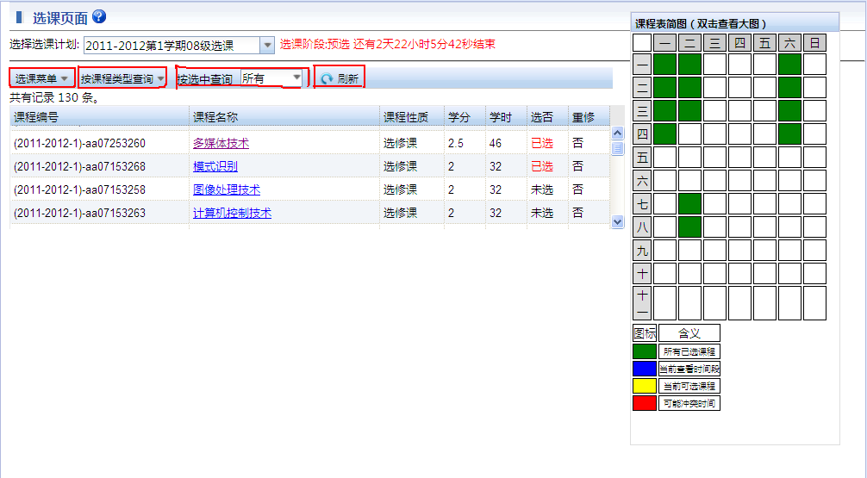
图1.1

- 选课菜单
在选课页面中点击“选课菜单”，该菜单中包括如下二级菜单：按推荐课表选择必修课、按推荐课表选择所有课程，退掉所有课程、隐藏课程表简图、刷新。
- 按推荐课表选择必修课
点击“按推荐课表选择必修课”，系统将提示“该操作将按照推荐课表选择所有必修课，用户已有选择的除外，是否继续？”对话框，点击“确定”按钮，将按推荐课表选择必修课。注意：此次操作不会影响已选择的且不在推荐课表中的课程选择情况，在此用户也可以根据自己的情况再选择选修课程。
- 按推荐课表选择所有课程
点击“按推荐课表选择所有课程”，系统将提示“该操作将按照推荐课表选择所有课程，用户已有选择的除外，是否继续？”对话框，点击“确定”按钮，将按推荐课表选择所有课。注意：此次操作不会影响已选择的且不在推荐课表中的课程选择情况。
- 退掉所有课程
当用户对自己所选择的课程不满意，并且想要重新选择课程时，点击“退掉所有课程”，系统将提示“该操作将退选用户所有选课结果，这个操作不能撤销，是否继续？”对话框，点击“确定”按钮，将退掉所有已选课程，注意：系统绑定的课程学生不能退课。
- 隐藏/显示课程表简图
在选课页面的右侧有课程表简图，课程表简图通过不同的颜色来标记该学生在该时间段的上课情况，双击右侧的课程表简图可以查看该学生已选课程的课程表大图。点击“隐藏课程表简图”后，课程表简图将消失，再次点击“显示课程表简图”，将重新显示课程表简图。
- 刷新
在选课阶段，学生同时登录系统会比较频繁，因此，对于每一门课程的已选人数会变化比较快，点击“刷新”按钮，将刷新到最新的选课信息数据。

- 按课程类型查询
在每一次选课计划中，可能会有各种类型的课程在该选课计划中，用户可以根据自己的情况选择相应的课程类型进行查询，从而方便选课。
在选课页面中点击“按课程类型查询”，该菜单中包括如下二级菜单：所有课程、除校公选课程外、必修课、专业选修课、限选课、校公选课、体育课、重修课。点击对应的选课类型后，选课页面的下方将列出相应性质的课程。其中，校公选课包括如下三级菜单：所有公选课、方法与技术、经济与管理、历史与文化、文字与艺术、哲学与社会、政治与法律、自然科学、重修课，用户可以根据公选课的类别选择相关类别的课程。
- 按选中查询
该查询功能分为：所有、已选课程、未选课程、反馈结果。选择适当的查询条件后，下方将列出符合条件的课程信息，帮助用户选课或退课。
上述“按课程类型查询”和“按选中查询”两个查询条件会共同起作用。如用户选择“必修课”之后选择“未选课程”，将只列出必修课中的未选课程。
- 刷新
与“选课菜单”中的刷新功能相同。

选择上方菜单栏的信息后，系统列出与该选课计划有关的课程。单击某一行中课程名称位置，将进入该课程的课程信息查询页面，如图1.2所示
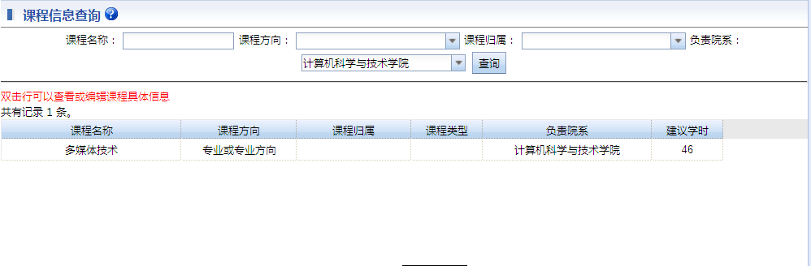
图1.2

选课功能：
在课程记录信息中，标记为“未选”的课程，单击该行，将在下方列出该课程的选课信息，点击某一行中的“选课”按钮，选课成功后，系统将提示“选课成功”对话框。如果由于某些原因，如选课人数过多等，系统将提示“选课失败”。如图1.3所示。

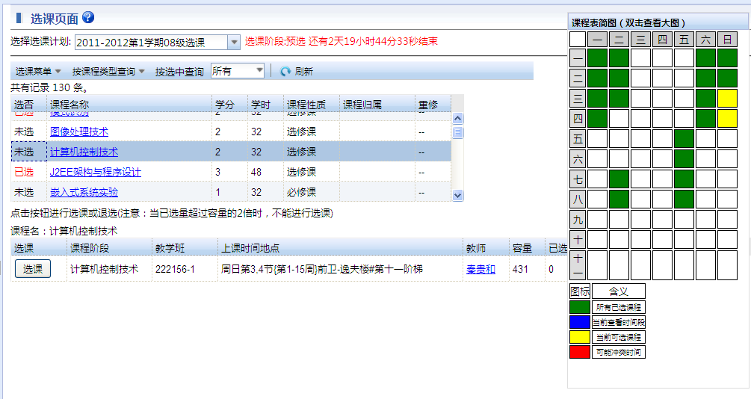
图1.3

退课功能：
在课程记录信息中，对于选否为“已选”的课程，单击行，将列出该课程的选课信息，点击信息中的“退课”按钮，退课成功后，系统将提示“退选成功”对话框。如图1.4所示。
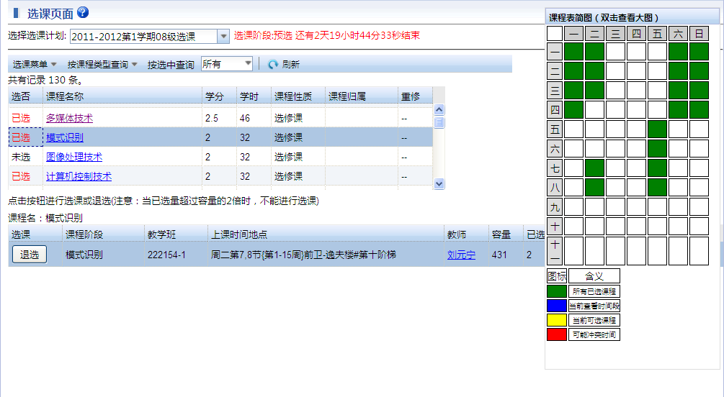
图1.4
课程表简图：
在选课页面的右边列出课程表简图，该课程表简图简单的描述了该学生当前的选课情况。
该课程表简图用四种颜色表示当前上课时刻表的使用情况：绿色、黄色、红色、蓝色。
绿色：代表当前已选课程时间段。若该课程已经选择，即可确定该课程的上课时间，在课程表简图上用绿色标识出来。将鼠标放在已标记为绿色的时间表上，将弹出该时间上课的课程信息对话框，包括：课程名称、上课地点、上课时间、教师等信息。
黄色：代表当前可选课程时间段。对于选否为“未选”的课程，单击该行，将列出该课程的选课信息，将鼠标放在某选课信息行上，相关课程的上课时间将在右侧的课程表简图中以黄色显示出来，表示该课程可选，并且无时间冲突。如图1.5所示。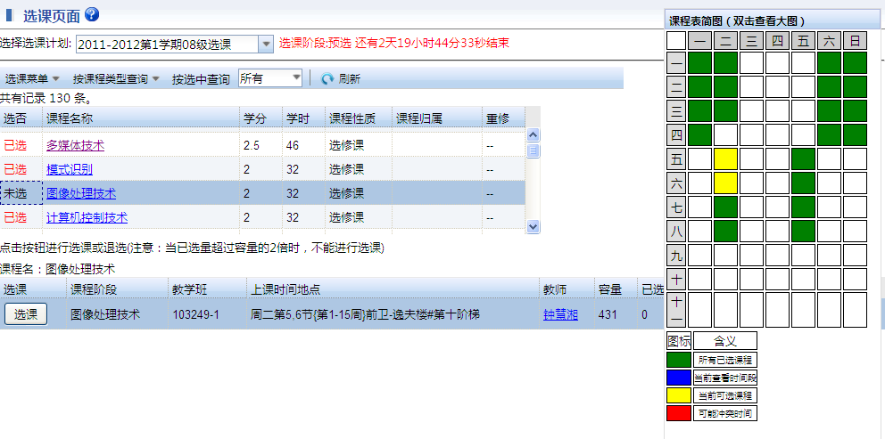
图1.5

红色：代表可能冲突的课程的时间段。对于选否为“未选”的课程，单击该行，将列出该课程的选课信息，将鼠标放在某选课信息行上，相关课程的上课时间将在右侧的课程表简图中以红色显示出来，表示在该时间已经有选择的课程了，若要选择该课程，系统将提示“可能与现有课程表存在时间冲突，是否继续?”的对话框，如果用户确定，将继续选择该课。这是因为在某些情况下，可能存在同一时间前半学期和后半学期上不同课程的情况，因此需要用户自己决定。
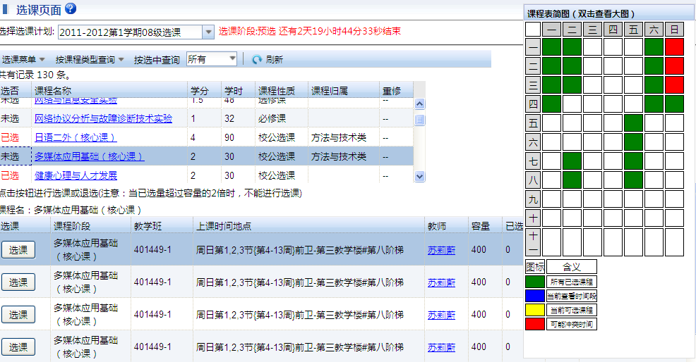
图1.6
蓝色：表示已选课程的上课时间段。 对于选否为“已选”的课程，单击行，将列出该课程的选课信息，将鼠标放在该选课信息行上，相关课程的上课时间将在右侧的课程表简图中以蓝色显示出来，即可查看已选课程的上课时间段。如图1.7所示。

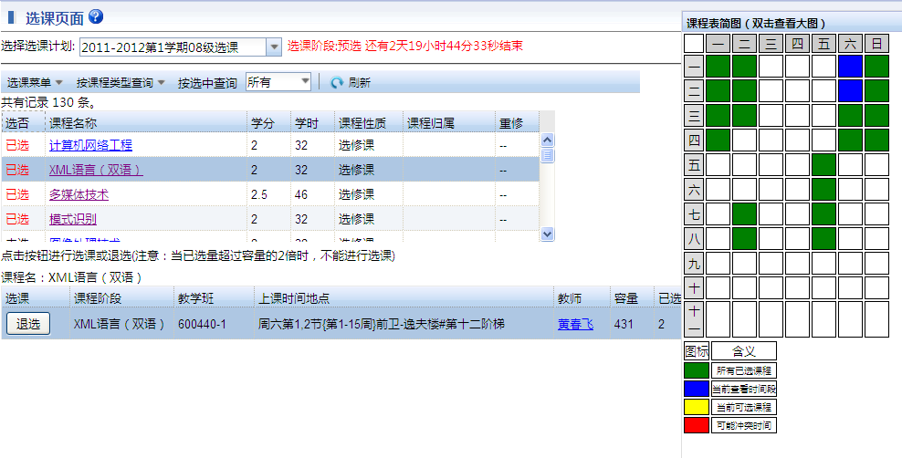
图1.7
双击该课程表简图，查看该学生已选课程的课程表大图。如图1.8所示。
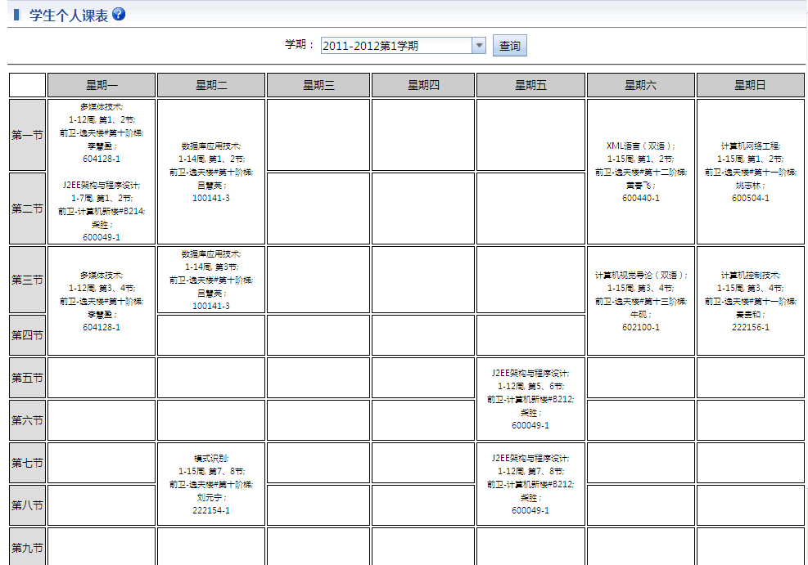
图1.8

- 选课时间查询
选课时间查询页面主要查询某一次选课计划的时刻表，其中包括：预选时间、正选时间、退补选时间和倒计时。其中，若该选课计划还没有开始，倒计时为距离下一次选课的剩余时间，若该选课计划正在进行，则倒计时为距离选课结束的剩余时间。
点击左侧菜单栏中的网上选课->进行网上选课->选课时间查询，进入选课时间查询页面。在该页面中选择“查询选课计划”后，将查询出此次选课计划的时刻表，如图2.1所示。
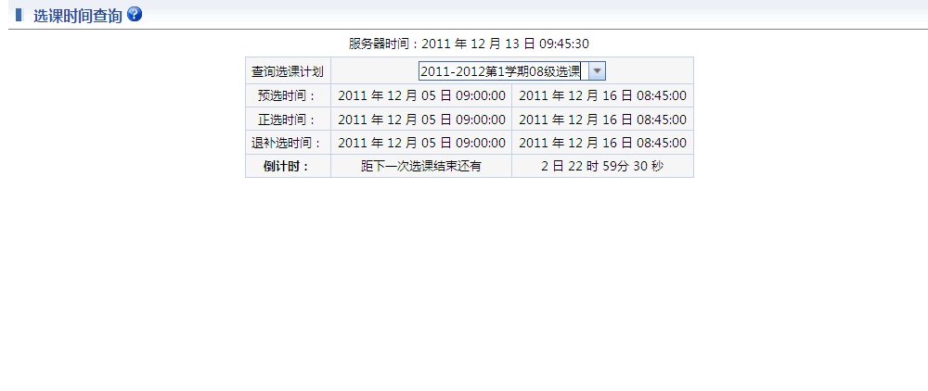 图2.1
- 专业推荐课表查询
专业推荐课表主要是建议该学生在此次选课计划中应该选择的课程，学生可以参考推荐课表进行本次选课。
点击左侧菜单栏中的网上选课->进行网上选课->专业推荐课表查询，进入专业推荐课表页面。选择推荐学期后，点击“查询”按钮，将查询出该学生在本学期的推荐课表，如图3.1所示。
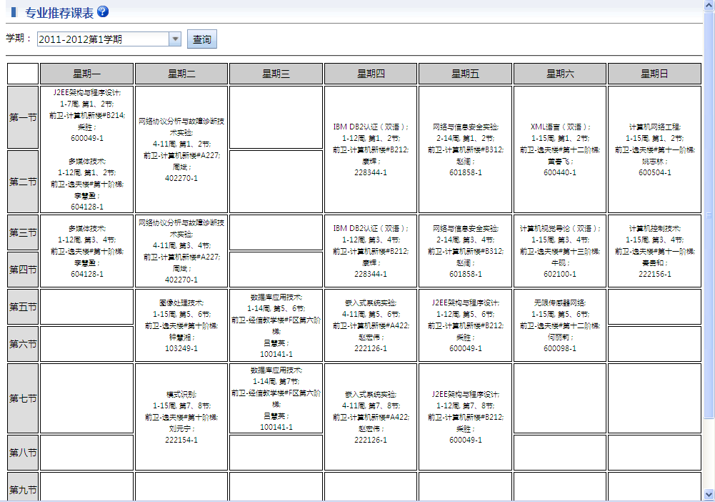
图3.1

- 已选课程列表
已选课程列表主要列出本次选课过程中该学生已选的课程，有助于学生查看是否已选本学期应该选择的课程。，若要进行改选、退选、补选等课程选择的调整，请到选课页面进行。
点击左侧菜单栏中的网上选课->进行网上选课->已选课程列表，进入已选课程列表页面。选择选课计划后，将列出本次该学生本次选课计划中已选课程，如图4.1所示。点击下方的“当前课表查看”按钮，将查询出该学生已选课程的课程表，如图4.2所示。
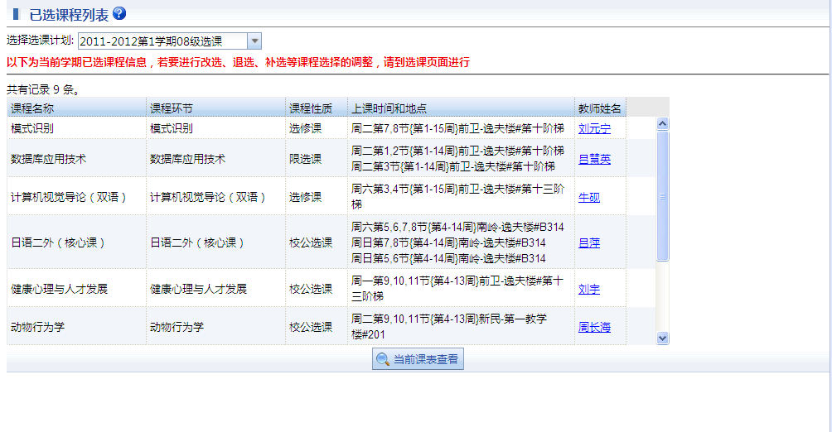
图4.1

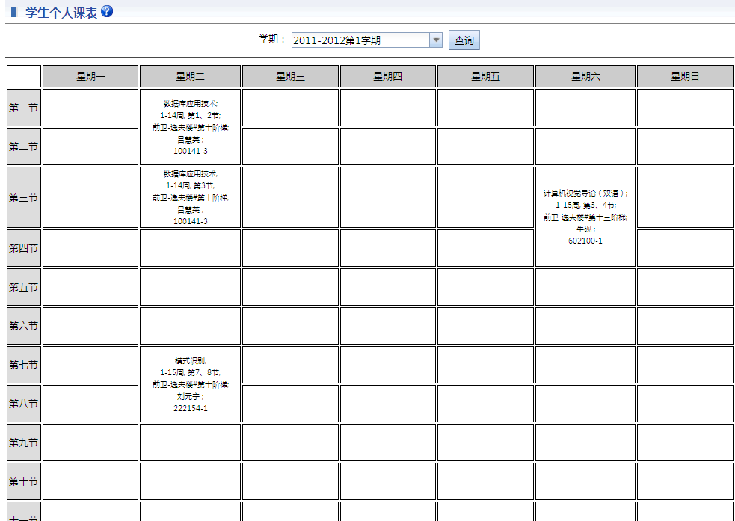
图4.2

